**新加坡南洋理工大学**

**软件工程与机器人自动化设计与开发项目**

**Nanyang Technological University**

**The Robotic Process Automation (RPA) Design & Development**

为进一步拓展学生国际视野，增强学生的创新精神、跨文化交流能力与全球胜任力，提升国际化人才培养水平，长空学院计划于2025年寒假组织学生参加新加坡南洋理工大学“软件工程与机器人自动化设计与开发项目Nanyang Technological University The Robotic Process Automation (RPA) Design & Development”线下交流项目，现启动该项目报名工作。

1. **项目综述**

RPA即机器人流程自动化，是指用软件自动化方式实现在各个行业中本来是人工操作计算机完成的业务。它让软件机器人自动处理大量重复的、基于规则的工作流程任务。 RPA依靠先进的软件自动化技术，极大降低了开发成本和开发周期，实现了企业内部跨系统及工作流程的自动化工作，提高生产效率并降低了成本。

为了让中国学生体验世界一流名校的学术氛围，南洋理工大学主办部门举办本次为期8天的访学项目，由南洋理工大学在职教授授课，项目将开设「RPA自动化流程与投资回报率」、「软件自动化与设计开发」、「人工智能与软体机器人」、「软件编程与UiPath」等相关主题，涵盖新加坡南洋理工大学特色专业课、小组讨论、结业项目展示等内容，最大程度的让学员在短时间体验南洋理工大学的学术特色，并做好成为机器人、自动化系统和人工智能用户和设计者的准备。

**二、项目优势特色**

* **【最具针对性的课程主题】**通过软件编程以及实验两个层面，全方位提升学生对于机器人及软件自动化的理解与把握；
* **【可接受四/六级成绩】**无需托福雅思成绩，四级470/六级450/专四65/多邻国90/高考110即可申请;
* **【官方品质保障】**学生可获得新加坡南洋理工大学正式的邀请函与参课证明，深度体验新加坡的社会与文化。

**三、南洋理工大学简介**

* 南洋理工大学（Nanyang Technological University），简称NTU，是新加坡首屈一指的世界顶级综合类研究型大学，同时也是新加坡一所科研密集型大学；
* 全球十大最美丽的校园之列。 南大是环太平洋大学联盟、新工科教育国际联盟成员，全球高校人工智能学术联盟创始成员、AACSB 认证成员、国际事务专业学院协会成员，也是国际科技大学联盟的发起成员。南大在许多领域的研究享有世界盛名，为工科和商科并重的综合性大学；
* 2024 年 QS 世界大学排名全球第 26 名。南大被“QS世界大学排名”评为世界顶尖大学之一，并多年蝉联全球年轻大学榜首。

**四、项目详情**

【**项目日期**】

2025年1月19日-1月26日

【**参考日程**】（仅供参考，以校方实际安排为准）

|  |  |
| --- | --- |
| **日程** | **日程安排** |
| 1月19日 | 抵达新加坡  入住酒店 |
| 1月20日 | RPA 简介及为何选择 RPA  RPA 工具（重点介绍 UiPath）  案例分享 ：酒店自动化、应付账款、会计录入自动化和聊天机器人  演示： 记录、简单活动、计算器  讨论： 如何确定和筛选 RPA 自动化流程；如何为自动化使用案例建立业务案例和投资回报率等 |
| 1月21日 | 演示： 自动提取 excel 文件以创建 word 和 pdf 格式的报告，并通过电子邮件发送给管理层。通过自动电子邮件自动生成应收账款报告和员工反馈  讨论： 关注业务流程自动化流程  新加坡建屋发展局参访（Housing Development Board ）  学习新加坡政府是如何在国土面积较小的情况下成功采用了西方卫星镇的建设理念，并完成城乡规划 |
| 1月22日 | Webbase 应用程序中的 RPA；网站输入数据；网站提取数据  什么是认知型 BOTS？它们与基于规则的 RPA 实施有何不同？  演示：从 Excel 文件和 Web Scrapping 自动向网站输入数据  讨论： RPA 工具 - 工具的优缺点 |
| 1月23日 | Snatchbot 使用 Python 和聊天机器人实现 RPA  Python导论  为什么选择 Python？  简单的 Python 语法  Snatchbot聊天机器人  演示： 使用Python创建自制RPA  讨论： Python 和 UiPath 的比较。RPA实用案例  RPA 管弦乐团和毕业设计  真实案例研究：测试学员技能，包括从流程转换和文档编制到实际机器人的设计和开发 |
| 1月24日 | 访学汇报与结业典礼  小组项目展示  项目结业仪式  优胜小组证书颁发 |
| 1月25日 | 上午:牛车水-小印度-鱼尾狮公园-甘傍格南-哈芝巷  下午:参访世界文化遗产/新加坡植物园 |
| 1月26日 | 酒店退住  到达国内 |

(注：以上行程安排仅为参考，实际行程安排以最终南大校方出具的行程为准)

IMPORTANT:

学生所携带的电脑必须为WINDOWS系统（UiPATH only applicable for WINDOWS）.

【**项目收获**】

报名成功的学员将收到南洋理工大学主办部门签发的邀请函。 顺利完成本课程并通过结业的学员，将获得由南洋理工大学主办部门官方颁发的结业证书与评估报告，优胜小组成员还将额外获得优秀学员证明。

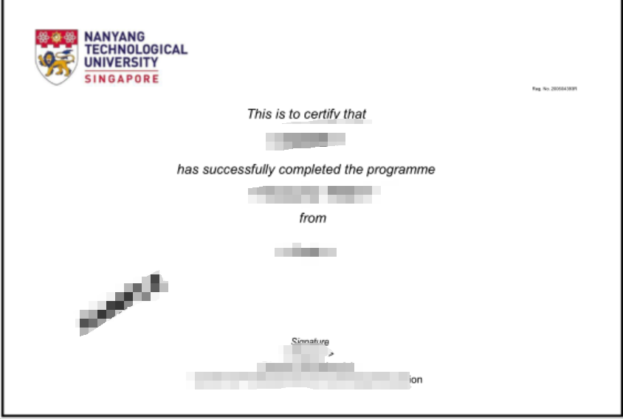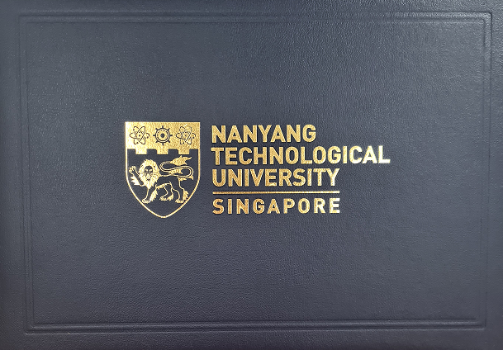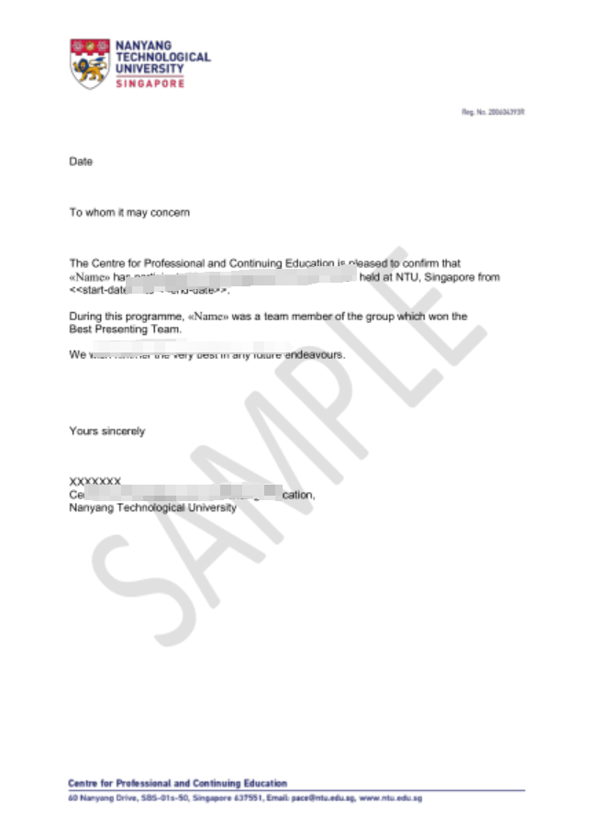

图：新加坡南洋理工大学项目证书样图

【**项目费用**】

|  |  |
| --- | --- |
| 项目总费用 | 约合人民币16800元 |
| 费用包括： | 学费、杂费、酒店住宿（不含早）、接机、大巴上学送生、参访费、医疗与意外险、项目服务费 |
| 费用不包括： | 国际机票、餐费、大巴放学接生，送机、个人生活费 |

**五、项目申请**

1. **选拔要求：**仅限在读本科生，无需托福雅思成绩，四级470/六级450/专四65/多邻国90/高考110即可申请；
2. **报名方式：** 登录全美国际教育协会网站[www.usiea.org](http://www.usiea.org) 填写《世界名校访学项目报名表》；
3. **建议截止日期：**2024年12月1日

全美国际教育协会官微：全美国际访学微刊

全美国际教育协会官网：www.usiea.org

项目邮箱咨询：[visit_ntu@yeah.net](mailto:visit_usyd@yeah.net)

长空学院咨询老师：张老师 025-52113280